УТВЕРЖДЕНА
постановлением администрации Нижнеивкинского городского поселения
от____________ №___________

ПРОЕКТ
Муниципальная подпрограмма «Формирование современной городской среды муниципального образования Нижнеивкинское городское поселение на 2018-2022 годы

1. Паспорт муниципальной подпрограммы

Наименование муниципальной подпрограммы | Формирование современной городской среды муниципального образования Нижнеивкинское городское поселение (далее – подпрограмма)
Наименование заказчика муниципальной подпрограммы (субъекта бюджетного планирования) | Администрация Нижнеивкинского городского поселения
Перечень исполнителей муниципальной подпрограммы | Администрация Нижнеивкинского городского поселения
Программно-целевые инструменты подпрограммы | отсутствуют
Участники муниципальной подпрограммы Соисполнители муниципальной подпрограммы | Заинтересованные лица (предприятия, организации (в том числе товарищества собственников жилья, жилищные кооперативы или иные специализированные потребительские кооперативы), собственники помещений в многоквартирном жилом доме, граждане поселения)
Цель муниципальной подпрограммы | Повышение уровня благоустройства общественных территорий, а также дворовых территорий многоквартирных домов Нижнеивкинского городского поселения
Задачи муниципальной подпрограммы | 1. Организация мероприятий по благоустройству общественных территорий, а также дворовых территорий многоквартирных домов Нижнеивкинского городского поселения.  2. Повышение уровня вовлеченности заинтересованных граждан, организаций в реализацию мероприятий по благоустройству нуждающихся в ремонте общественных территорий, а также дворовых территорий многоквартирных домов в Нижнеивкинском городском поселении
Целевые индикаторы и показатели подпрограммы | Количество благоустроенных дворовых территорий,ед.  Доля благоустроенных дворовых территорий от общего количества дворовых территорий,%  Количество благоустроенных муниципальных территорий общего пользования, ед.  Количество обустроенных мест массового отдыха, ед.
Сроки реализации муниципальной подпрограммы | 2018 - 2022 годы  Разделение на этапы не предусмотрено
Ожидаемые итоги реализации муниципальной программы | Количество благоустроенных дворовых территорий,  7 ед.  Доля благоустроенных дворовых территорий от общего количества дворовых территорий, 27,0 %  Количество благоустроенных муниципальных территорий общего пользования, 5 ед.  Количество обустроенных мест массового отдыха,1 ед.

Объемы и источники финансирования муниципальной программы
тыс.руб.
Годы реализации  муниципальной программы | Наименование источника финансирования
Годы реализации  муниципальной программы | Всего за счёт всех источников финансирования | В том числе
Годы реализации  муниципальной программы | Всего за счёт всех источников финансирования | 1. Всего за счет бюджета муниципального образования Нижнеивкинское городское поселение | В том числе
Годы реализации  муниципальной программы | Всего за счёт всех источников финансирования |  | 1.1. За счет собственных доходов бюджета муниципального образования Нижнеивкинского городское поселение | 1.2. За счет собственных доходов бюджета муниципального образования Нижнеивкинского городское поселение как собственника муниципальных помещений | 1.3. За счет межбюджетных трансфертов из федерального бюджета | 1.4. За счет межбюджетных трансфертов из областного бюджета | 2. За счет внебюджетных источников  (финансовое участие заинтересованных лиц)
2018
2019
2020
2021
2022
Всего

2. Характеристика сферы реализации подпрограммы

В подпрограмме под дворовой территорией понимается совокупность территорий, прилегающих к многоквартирным домам, с расположенными на них объектами, предназначенными для обслуживания и эксплуатации таких домов, и элементами благоустройства этих территорий, в том числе парковками (парковочными местами), тротуарами и автомобильными дорогами, включая автомобильные дороги, образующие проезды к территориям, прилегающим к многоквартирным домам.
Под общественной территорией понимается территория общего пользования (улицы, набережные, площади, скверы, парки и т.д.).
Анализ благоустройства общественных и дворовых территорий в Нижнеивкинском городском поселении (далее - поселение) показал, что в последние годы целенаправленная работа по благоустройству общественных и дворовых территорий не проводилась.
В то же время имеется ряд проблем: низкий уровень общего благоустройства дворовых территории, низкий уровень экономической привлекательности общественных территорий из-за наличия инфраструктурных проблем.
Степень благоустройства общественных и дворовых территорий в муниципальном образовании Нижнеивкинское городское поселение по состоянию на 01.10.2017 оценивается по следующим показателям:
0 дворов - благоустроенные дворовые территории (полностью освещенные, оборудованные местами для проведения досуга и отдыха разными группами населения (спортивные площадки, детские площадки и т.д.), малыми архитектурными формами);
0% – доля благоустроенных муниципальных общественных территорий (парки, скверы, набережные и т.д.). Все муниципальные общественные территории (парки, скверы, набережные и т.д.) нуждающихся в благоустройстве от общей площади таких территорий;
5% - доля финансового участия граждан в выполнении мероприятий по благоустройству дворовых территорий по дополнительным видам работ в 2018-2022 году.
Так, в поселении имеются общественные территории и дворовые территории многоквартирных домов, благоустройство которых не отвечает современным требованиям и требует комплексного подхода к благоустройству, включающего в себя:
благоустройство общественных территорий, в том числе:
- устройство и ремонт пешеходных зон (тротуаров, дорожек, аллей, бульваров);
- устройство и ремонт наружного освещения территорий;
- установка скамеек;
- установка урн для мусора;
- установка малых архитектурных форм;
- озеленение общественных территорий;
- благоустройство мест для купания (пляжа);
- установка памятника Мужеству землякам с благоустройством территории вокруг него и устройством детской площадки;
-устройство футбольных полей;
- обустройство водных объектов;
- устройство систем водоотведения;
- благоустройство пустырей;
- устройство кладбища;
- благоустройство или организация муниципальных рынков;
- другое.
благоустройство дворовых территории, предусматривающее:
минимальный перечень работ по благоустройству дворовых территорий:
- ремонт автомобильных дорог и тротуаров, велосипедных дорожек, образующих проезды и подходы к территориям, прилегающим к многоквартирным домам;
- ремонт проездов и тротуаров, расположенных на дворовых территориях многоквартирных домов; устройство тротуаров в границах дворовых территорий при наличии технической возможности;
- обеспечение освещения дворовых территорий;
- установка скамеек;
- установка урн для мусора.
дополнительный перечень работ по благоустройству дворовых территорий:
- оборудование детских и (или) спортивных площадок;
- оборудование автомобильных парковок;
- устройство (ремонт) систем водоотведения (дренаж) при наличии врезки в существующую ливневую систему;
- установка малых архитектурных форм;
- озеленение дворовых территорий.
- и другое
В ходе проведения мониторинга состояния дворовых территорий, а также на основании обращений граждан, поступивших в администрацию поселения, сформирован адресный перечень дворовых территорий многоквартирных домов, нуждающихся в ремонте, по состоянию на 01.11.2017 (приложение № 1).
Адресный перечень дворовых и общественных территорий многоквартирных домов, расположенных на территории поселения, на которых планируется благоустройство в 2018 - 2022 годах, формируется с учетом мнения заинтересованных лиц и на основании проведенной инвентаризации.
Применение программного метода позволит поэтапно осуществлять комплексное благоустройство дворовых территории и общественных территорий с учетом мнения граждан, а именно:
- повысит уровень планирования и реализации мероприятий по благоустройству (сделает их современными, эффективными, оптимальными, открытыми, востребованными гражданами);
- запустит реализацию механизма поддержки мероприятий по благоустройству, инициированных гражданами;
- запустит механизм финансового и трудового участия граждан и организаций в реализации мероприятий по благоустройству;
- сформирует инструменты общественного контроля за реализацией мероприятий по благоустройству на территории Нижнеивкинского городского поселения.
Таким образом, комплексный подход к реализации мероприятий по благоустройству, отвечающих современным требованиям, позволит создать современную городскую комфортную среду для проживания граждан, а также комфортное современное «общественное пространство».

3.Приоритеты государственной политики в сфере реализации Программы, цели, задачи, целевые показатели эффективности реализации Программы, описание ожидаемых конечных результатов реализации Программы, сроков и этапов реализации Программы

Приоритеты государственной политики в сфере реализации Программы определены в соответствии с приоритетным проектом "Формирование комфортной городской среды", утвержденным президиумом Совета при Президенте Российской Федерации по стратегическому развитию и приоритетным проектам, с постановлением Правительства Российской Федерации от 15.04.2014 N 323 "Об утверждении государственной программы Российской Федерации "Обеспечение доступным и комфортным жильем и коммунальными услугами граждан Российской Федерации" и Стратегией социально-экономического развития Кировской области на период до 2020 года, принятой постановлением Правительства Кировской области от 12.08.2008 N 142/319 "О "Стратегии социально-экономического развития Кировской области на период до 2020 года". Одним из приоритетных направлений государственной политики является обеспечение условий комфортного проживания граждан.
Основной целью подпрограммы является повышение уровня благоустройства общественных территорий, а также дворовых территорий многоквартирных домов поселения.
Для достижения поставленной цели необходимо решить следующие задачи:
организация мероприятий по благоустройству общественных территорий, а также дворовых территорий многоквартирных домов поселения;
повышение уровня вовлеченности заинтересованных граждан, организаций в реализацию мероприятий по благоустройству нуждающихся в ремонте общественных территорий, а также дворовых территорий многоквартирных домов в поселении.
Сведения о целевых показателях эффективности реализации Программы приведены в приложении № 5.
Источником информации о количественных значениях показателей эффективности реализации Программы являются отчетные данные поселения.
Показатель "доля благоустроенных в соответствии с правилами благоустройства дворовых территорий от общего количества дворовых территорий " рассчитывается по формуле:
D - доля благоустроенных в соответствии с правилами благоустройства дворовых территорий от общего количества дворовых территорий, которые требуют благоустройства (%);
Дб - количество дворовых территорий, благоустроенных в рамках Программы (единиц);
Д - общее количество дворовых территорий, требующих благоустройства (единиц).

Муниципальная программа разработана на 5 лет. Сроки реализации программы: 2018 - 2022 годы.

4. Описание мероприятий подпрограммы

В ходе реализации подпрограммы предусматривается организация и проведение основных мероприятий по благоустройству общественных территорий поселения, а также дворовых территорий многоквартирных домов.
Основные мероприятия муниципальной программы направлены на решение основных задач по благоустройству общественных территорий, а также дворовых территорий многоквартирных домов поселения.
Мероприятия подпрограммы:
организация работ по благоустройству дворовых территорий;
организация работ по благоустройству общественных территорий.
Объекты благоустройства дворов в существующем жилищном фонде в черте муниципального образования Нижнеивкинское городское поселение за многолетний период эксплуатации пришли в ветхое состояние и не отвечают в полной мере современным требованиям. С увеличением транспортного потока значительно возрос процент физического износа асфальтобетонного покрытия внутриквартальных проездов и дворовых территорий и тротуаров. Большинство существующих автостоянок, расположенных на территориях, прилегающих к многоквартирным домам, не обеспечивают в полной мере потребность в парковке автотранспортных средств.
Срок службы дорожных покрытий дворовых территорий истек с момента массовой застройки поселения многоквартирными домами. Из-за недостаточного финансирования отрасли не производился ремонт дворовых территорий, в результате чего пришло в негодность асфальтобетонное покрытие в проездов и тротуаров многоквартирных домов.
Дворовые территории являются важнейшей составной частью транспортной инфраструктуры. От уровня транспортно-эксплуатационного состояния дворовых территорий многоквартирных домов и проездов к дворовым территориям во многом зависит качество жизни населения.
Несоблюдение сроков службы дорожных покрытий увеличивает объемы разрушения асфальтобетонного покрытия и не дает необходимого эффекта в сохранении дворовых территорий многоквартирных домов и проездов к дворовым территориям многоквартирных домов. Значительная часть асфальтобетонного покрытия проездов имеет максимальную степень разрушения. Кроме этого, отсутствие необходимого количества мест для парковки автотранспортных средств на территориях, прилегающих к многоквартирным домам, нередко создает социальную напряженность.
В ряде дворов отсутствует или не соответствует требованиям освещение дворовых территорий, необходимый набор малых архитектурных форм (скамейки, урны). Наличие на придомовых территориях сгоревших и разрушенных хозяйственных строений создает угрозу жизни и здоровью граждан. Отсутствуют специально обустроенные стоянки для автомобилей, что приводит к их хаотичной парковке, обустроенные детские и спортивные площадки.
Надлежащее состояние дворовых территорий является важным фактором при формировании благоприятной экологической и эстетической городской среды.
Проблемы восстановления и ремонта асфальтового покрытия дворов, отсутствия скамеек и урн, освещения дворовых территорий на сегодня весьма актуальны и не решены в связи с недостаточным финансированием отрасли.
К благоустройству дворовых территорий необходим последовательный комплексный подход, рассчитанный на среднесрочный период, который предполагает использование программно-целевых методов, обеспечивающих увязку реализации мероприятий по срокам, ресурсам и исполнителям.
Основным методом решения проблемы должно стать благоустройство дворовых территорий, которое представляет собой совокупность мероприятий, направленных на создание и поддержание функционально, экологически и эстетически организованной городской среды, улучшение содержания и безопасности дворовых территорий и территорий кварталов.
Реализация Программы позволит создать благоприятные условия среды обитания, повысить комфортность проживания населения города, обеспечить более эффективную эксплуатацию жилых домов, улучшить условия для отдыха и занятий спортом, обеспечить физическую, пространственную и информационную доступность зданий, сооружений, дворовых территорий для инвалидов и других маломобильных групп населения.
В рамках программы предлагается благоустройство дворовых территорий многоквартирных домов, включающего в себя:
минимальный перечень работ по благоустройству дворовых территорий:
- ремонт автомобильных дорог и тротуаров, велосипедных дорожек, образующих проезды и подходы к территориям, прилегающим к многоквартирным домам;
- ремонт проездов и тротуаров, расположенных на дворовых территориях многоквартирных домов; устройство тротуаров в границах дворовых территорий при наличии технической возможности;
- обеспечение освещения дворовых территорий;
- установка скамеек;
- установка урн для мусора.
дополнительный перечень работ по благоустройству дворовых территорий:
- оборудование детских и (или) спортивных площадок;
- оборудование автомобильных парковок;
- устройство (ремонт) систем водоотведения (дренаж) при наличии врезки в существующую ливневую систему;
- установка малых архитектурных форм;
- озеленение дворовых территорий.
- устройство контейнерной площадки.
-обрезка деревьев и кустарников
- уборка сухостойных деревьев
- демонтаж хозяйственных построек ( в.т.ч. сараев) и строительство сараев
- устройство хозяйственно-бытовых площадок для установки контейнеров мусоросборников.
Визуализированный перечень образцов элементов благоустройства, предлагаемых к размещению на дворовой территории многоквартирного дома, сформированный исходя из минимального перечня работ по благоустройству дворовых территорий, указан в приложении № 3.
Предложения заинтересованных лиц о включении территории общего пользования и дворовой территории многоквартирного дома в подпрограмму осуществляется путем реализации следующих этапов:
- общественные обсуждения проекта подпрограммы регламентируются порядком общественного обсуждения проекта подпрограммы;
- рассмотрение и оценка предложений заинтересованных лиц на включение в адресный перечень дворовых территорий многоквартирных домов подпрограммы проводятся в соответствии с Порядком и сроками представления, рассмотрения и оценки предложений заинтересованных лиц о включении дворовой территории в подпрограмму;
- рассмотрение и оценка предложений заинтересованных лиц на включение в адресный перечень общественных территорий, на которых планируется благоустройство в 2018 - 2022 годах, осуществляются в соответствии с Порядком и сроками представления, рассмотрения и оценки предложений граждан, организаций на включение наиболее посещаемых муниципальных территорий общего пользования общественных территорий в подпрограмму.
По организации работ по благоустройству общественных территорий можно сказать следующее.
Озелененные территории вместе с насаждениями и цветниками создают образ поселения, формируют благоприятную и комфортную городскую среду для жителей и гостей, выполняют рекреационные и санитарно-защитные функции. Они являются составной частью природного богатства и важным условием его инвестиционной привлекательности.
Проведение мероприятий по благоустройству общественных территорий осуществляется с учетом необходимости обеспечения физической, пространственной и информационной доступности общественных территорий для инвалидов и других маломобильных групп населения.
В рамках программы предлагается благоустройство общественных территорий, включающего в себя:
- устройство и ремонт пешеходных зон (тротуаров, дорожек, аллей, бульваров);
- устройство и ремонт наружного освещения территорий;
- установка скамеек;
- установка урн для мусора;
- установка малых архитектурных форм;
- озеленение общественных территорий;
- благоустройство мест для купания (пляжа);
- обустройство водных объектов;
- устройство систем водоотведения;
- благоустройство пустырей;
-устройство детских площадок;
- благоустройство или организация муниципальных рынков;
- другое.
Действующие Правила благоустройства корректируются на основании изменений законодательства в части требований по содержанию территорий.
Работы по благоустройству не имеют комплексного подхода и постоянного характера. Недостаточно эффективно внедряются передовые технологии и используются современные материалы при благоустройстве территорий.
Реализация Программы позволит осуществить комплексный подход к исполнению мероприятий, позволит упорядочить систему организации и выполнения работ по благоустройству, получить положительный градостроительный эффект, следовательно, качественно повысить уровень благоустройства территорий поселения
Решение проблемы создания современной городской среды проживания путем качественного повышения уровня благоустройства территорий будет способствовать обеспечению устойчивого социально-экономического развития региона, повышению его туристической привлекательности, привлечению дополнительных инвестиций.
В результате выполнения мероприятий Программы появятся благоустроенные парки, скверы, набережные и другие объекты городской среды, благоустроенные дворовые территории, а также будут приведены в надлежащее состояние современные малые архитектурные формы. Все это в комплексе создаст современную комфортную среду проживания населения.
Проведение мероприятий по благоустройству дворовых территорий многоквартирных домов, расположенных на территории поселения, а также общественных территорий осуществляется с учетом необходимости обеспечения физической, пространственной и информационной доступности зданий, сооружений, дворовых и общественных территорий для инвалидов и других маломобильных групп населения.
Отдельным мероприятием в рамках реализации подпрограммы является последующая актуализация паспортов благоустройства дворовых, общественных территорий, индивидуальной жилой застройки (территорий в ведении юридических лиц и индивидуальных предпринимателей), оформленных в результате проведенной в 2017 году инвентаризации.

5. Обоснование ресурсного обеспечения подпрограммы

Финансирование подпрограммы планируется за счет межбюджетных трансфертов из областного бюджета, межбюджетных трансфертов из федерального бюджета, бюджета муниципального образования Нижнеивкинского городское поселение, а также внебюджетных источников при принятии собственниками помещений многоквартирных домов решения по софинансированию по минимальному и дополнительному перечню работ по благоустройству дворовых территорий.
Общий объем финансирования муниципальной программы на 2018 - 2022 годы составит 28975,8 тыс. рублей, в том числе:
- за счет межбюджетных трансфертов из федерального бюджета – 27340,2 тыс. рублей;
- за счет межбюджетных трансфертов из областного бюджета – 1448,8 тыс. рублей;

- за счет собственных доходов бюджета муниципального образования «Нижнеивкинское городское поселение» - 0 тыс. рублей;

- за счет собственных доходов бюджета муниципального образования Нижнеивкинское городское поселение как собственника муниципальных помещений – 0 тыс. рублей;

- за счет внебюджетных источников – 186,8 тыс. рублей.

Объемы и источники финансирования муниципальной программы

Наименование источника финансирования | Исполнитель подпрограммы | Финансирование по годам реализации подпрограммы, тыс.руб.
Наименование источника финансирования | Исполнитель подпрограммы | 2018 | 2019 | 2020 | 2021 | 2022 | Всего

Всего по подпрограмме,

в том числе:
за счет межбюджетных трансфертов из федерального бюджета | Администрация Нижнеивкинского городского поселения | 12492,0 | 3247,8 | 3444,2 | 1823,3 | 6332,9 | 27340,2
за счет межбюджетных трансфертов из областного бюджета | Администрация Нижнеивкинского городского поселения | 667,3 | 170,9 | 181,3 | 96,0 | 333,3 | 1448,8
за счет собственных доходов бюджета муниципального образования Нижнеивкинское городское поселение | Администрация Нижнеивкинского городского поселения
за счет собственных доходов бюджета муниципального образования Нижнеивкинское городское поселение как собственника муниципальных помещений | Администрация Нижнеивкинского городского поселения
за счет внебюджетных источников | Администрация Нижнеивкинского городского поселения | 186,8

Решение по выполнению минимального перечня работ при выполнении мероприятий по благоустройству дворовых территорий многоквартирных домов принимается общим собранием собственников помещений многоквартирного дома и предусматривает трудовое участие собственников помещений многоквартирного дома.
Решение по выполнению дополнительного перечня работ при выполнении мероприятий по благоустройству дворовых территорий многоквартирных домов принимается общим собранием собственников помещений многоквартирного дома и предусматривает финансовое участие собственников помещений многоквартирного дома в размере, не менее 5 % от сметной стоимости дополнительного перечня работ.
Усредненная стоимость работ по благоустройству дворовых территорий, входящих в состав минимального и дополнительного перечня, отражена в приложении № 2. Усредненная стоимость видов работ определяется с применением сметных нормативов, внесенных в федеральный реестр сметных нормативов и сметных цен строительных ресурсов.
Визуализированный перечень образцов элементов благоустройства, предлагаемых к размещению на дворовой территории многоквартирного дома, сформированный исходя из дополнительного перечня работ по благоустройству дворовых территорий, указан в приложении № 4.
Форма финансового участия заинтересованных лиц определяется в соответствии с порядком аккумулирования, хранения и распределения средств заинтересованных лиц, направляемых на выполнение минимального и (или) дополнительного перечней работ по благоустройству дворовых территорий, утверждается постановлением администрации Нижнеивкинского городского поселения в соответствии с требованиями Правил предоставления и распределения субсидий из федерального бюджета бюджетам субъектов Российской Федерации на поддержку государственных программ субъектов Российской Федерации и муниципальных программ формирования современной городской среды, утвержденных постановлением Правительства Российской Федерации от 10.02.2017 № 169, а также согласно государственной программе Кировской области «Формирование современной городской среды в населенных пунктах Кировской области» на 2018 – 2022 годы, утвержденной постановлением Правительства Кировской области от 31.08.2017 № 449-п.
В качестве подтверждения трудового участия собственников помещений многоквартирного дома совет многоквартирного дома либо организация, осуществляющая управление многоквартирным домом, предоставляет в уполномоченный орган муниципального образования Нижнеивкинское городское поселение соответствующий отчет о проведении мероприятий с трудовым участием граждан, с приложением к такому отчету фото-, видеоматериалов.

6. Описание ожидаемых результатов реализации подпрограммы

Подпрограмма обеспечивает прежде всего реализацию комплекса мероприятий, предусмотренных Правилами предоставления и распределения субсидий из федерального бюджета бюджетам субъектов Российской Федерации на поддержку государственных программ субъектов Российской Федерации и муниципальных программ формирования современной городской среды, утвержденными постановлением Правительства Российской Федерации от 10.02.2017 № 169, и направлена на развитие городской среды в муниципальном образовании Нижнеивкинское городское поселение, благоустройство общественных территорий, дворовых территорий многоквартирных домов.
Целевыми показателями эффективности реализации подпрограммы являются:
количество благоустроенных дворовых территорий, 7 ед.;
доля благоустроенных дворовых территорий от общего количества дворовых территорий, 27,0%;
количество благоустроенных муниципальных территорий общего пользования, 5ед.;
Количество обустроенных мест массового отдыха, 1 ед.
7. Описание системы управления реализацией муниципальной программы
Текущее управление реализацией подпрограммы осуществляет Администрация Нижнеивкинского городского поселения.
Внесение изменений в настоящую подпрограмму может быть осуществлено на основании:
изменения объемов финансирования из различных источников, предусмотренных подпрограммой;
изменения требований федерального и областного законодательства;
роста числа участников подпрограммы;
форс-мажорных обстоятельств.
При появлении негативных факторов будут проведены мероприятия по минимизации их влияния на достижение целей программы, в том числе привлечение в установленном порядке дополнительных источников финансирования, принятие нормативных и правовых актов органов местного самоуправления.
При реализации подпрограммы могут возникнуть группы рисков.

Группы рисков реализации муниципальной программы
№ п/п | Негативный фактор | Способы минимизации рисков
1. | Изменение федерального законодательства в сфере реализации подпрограммы | проведение регулярного мониторинга планируемых изменений в федеральном законодательстве и своевременная корректировка нормативных правовых актов
2. | Недостаточное финансирование мероприятий подпрограммы за счет средств местного бюджета | определение приоритетов для первоочередного финансирования;  привлечение средств федерального и областного бюджетов и внебюджетных источников на поддержку жилищно-коммунального хозяйства
3. | Существенные отклонения фактических параметров инфляции, в том числе цен на энергоресурсы, от параметров, определенных прогнозом социально-экономического развития Российской Федерации | осуществление прогнозирования развития ситуации в сфере жилищно-коммунального хозяйства с учетом возможного ухудшения экономической ситуации
4. | Несоответствие (в сторону уменьшения) фактически достигнутых показателей эффективности реализации подпрограммы запланированным | проведение ежегодного мониторинга и оценки эффективности реализации мероприятий подпрограммы; анализ причин отклонения фактически достигнутых показателей эффективности реализации подпрограммы от запланированных; оперативная разработка и реализация комплекса мер, направленных на повышение эффективности реализации мероприятий подпрограммы

Иные факторы, влияющие на реализацию подпрограммы: неблагоприятные климатические условия, недостаточное количество специализированных организаций, готовых принять участие в реализации подпрограммы.
Реализация мероприятий подпрограммы будет осуществляться:
- путем заключения соглашения с министерством строительства и жилищно-коммунального хозяйства Кировской области о предоставлении субсидий местному бюджету из областного бюджета на реализацию соответствующего мероприятия;
- путем заключения муниципальных контрактов с подрядными организациями в соответствии с нормативными правовыми актами, регулирующими вопросы размещения заказов на поставку товаров, выполнение работ, оказание услуг для государственных и муниципальных нужд.
Главными распорядителями бюджетных средств, предусмотренных на реализацию мероприятий подпрограммы, являются Администрация Нижнеивкинского городского поселения.
Контроль за деятельностью главного распорядителя бюджетных средств по реализации мероприятий подпрограммы осуществляет глава администрации Нижнеивкинского городского поселения.
Предоставление аналитической информации о реализации подпрограммы осуществляют исполнители подпрограммы.
Порядок осуществления контроля за ходом реализации мероприятий подпрограммы:
- контроль за ходом выполнения мероприятий подпрограммы осуществляется через рассмотрение вопроса на совещаниях, проводимых главой Администрации Нижнеивкинского городского поселения;
- ежеквартальный анализ ожидаемых результатов и показателей социально-экономической эффективности реализации подпрограммы;
- выявление причин отклонений и факторов, негативно влияющих на реализацию подпрограммы;
- разработка мер по повышению эффективности реализации подпрограммы;
- ежегодный анализ выполнения программных мероприятий и достижения ожидаемых результатов реализации подпрограммы.

Приложение № 1
к муниципальной подпрограмме
Адресный перечень дворовых территорий многоквартирных домов, нуждающихся в ремонте, по состоянию на 01.11.2017
Пгт Нижнеивкино
Ул.Лесная Новь д.1,2,3,4
Ул. Курортная д. 1,3,5,7,9
Ул.Бамовская д. 3
Ул.Заречная д. 1,1а
Ул.Заречная д. 15
Ул. Почтовая д. 3
Ул. Почтовая д.5а
Ул. Новая д. 9
Ул. Новая д. 4
Ул.Октябрьская д. 8
Ул.Октябрьская д. 16
Ул. Октябрьская д.23 а
Ул. Октябрьская д. 25,25 а
Ул.Кленовая д. 7
Ул.Кленовая д. 9
Ул.Садовая д. 2
Ул.Садовая д. 4
Ул.Садовая д. 6
Ул.Садовая д. 8
Ул.Садовая д. 11
Ул.Садовая д. 12
Ул.Садовая д.17
Пер. Садовый д.6
ул. Строителей д.7
ул. Труда д.6
Д.Барановщина
Ул. Молодежная д.17, 17а

Адресный перечень общественных территорий, нуждающихся в ремонте, по состоянию на 01.11.2017 год
Установка памятника Ветеранам войн с благоустройством территории вокруг него и детской площадки по ул. Октябрьская
Устройство территории общественного кладбища
Устройство спортивной площадки по ул. Октябрьская
Замена уличного освещения
Ремонт тротуаров по всему пгт Нижнеивкино
Создание тротуара по ул. Почтовая – ул. Октябрьская, Кленовая
Установка урн, скамеек по ул. Октябрьская
Восстановление ограждения по ул. Октябрьская
Приложение № 2
к муниципальной подпрограмме
Усредненная стоимость работ по благоустройству дворовых территорий, входящих в состав минимального и дополнительного перечня
№  п/п | Виды работ | Усредненная стоимость работ
Минимальный перечень
1 | Ремонт дворовых дорог, тротуаров, внутриквартальных проездов с заменой бортовых камней, с ямочным ремонтом, в асфальтовом исполнении | 1763,00 до 2097,00 руб./кв.м
2 | Поднятие горловин люков | 1430 руб за 1 шт.
3 | Обеспечение освещения дворовой территории (демонтаж существующих опор и проводов), установка новых опор и светильников | 40843,00 (на 1 светильник с опорой), 27197 руб. за ед. без учета стоимости светильника
4 | Обеспечение освещения дворовой территории (установка светильников на существующие опоры) | 20685 ( на 1 светильник), 7039 руб. за ед. без учета стоимости светильника
5 | Установка урн | 4090 руб./шт.
6 | Установка скамеек | 12270 руб./шт.
Дополнительный перечень
1 | Устройство тротуаров | 1623 руб./кв.м
2 | Автопарковка | 2040 руб./кв.м
3 | Детская площадка с 6 малыми архитектурными формами (основание – песчано-гравийная смесь) | 330 000 руб.
4 | Детская площадка с 8 малыми архитектурными формами | 740 000 руб.
5 | Спортивная площадка с 3 элементами | 296 000 руб.
6 | Спортивная площадка 13х23,5 м | 740 000 руб.
7 | Спортивная площадка: 5 комплектов тренажеров, ворота (2 комплекта), баскетбольные стойки (2 комплекта) с монтажом и устройством полимерного покрытия | 1 400 000 руб.
8 | Озеленение | 340 руб/кв.м
9 | Снос деревьев:
 | Ø 200мм | 3100 руб./шт.
 | Ø 360мм | 9140 руб./шт.
 | Ø 800 мм | 39430 руб./шт.
 | Ø 1000 мм | 64350 руб./шт.
10 | Устройство площадок для установки контейнеров сбора коммунальных отходов | 70647,00 на 1 площадку из 5 контейнеров
Примечание: Усредненная стоимость видов работ определяется с применением сметных нормативов, внесенных в федеральный реестр сметных нормативов и сметных цен строительных ресурсов, в ценах 2017 года.

___________________

Приложение № 3 к муниципальной подпрограмме

Визуализированный перечень образцов элементов благоустройства, предлагаемых к размещению на дворовой территории многоквартирного дома, сформированный исходя из минимального перечня работ по благоустройству дворовых территорий

1. Уличное освещение:
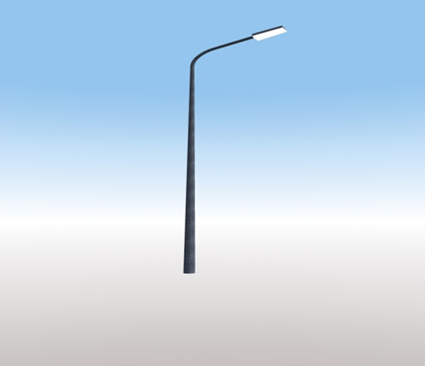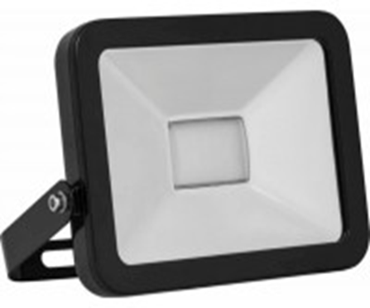

2. Урны и скамейки
 | Наименование | Вид | Наименование |  | Вид
 | Урна для мусора  450*450*600  150 кг | 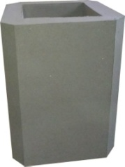 | Урна для мусора 400*400*600  100 кг |  | 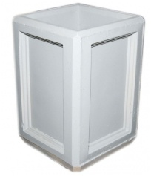
 | Урна 290*450  30 л. | 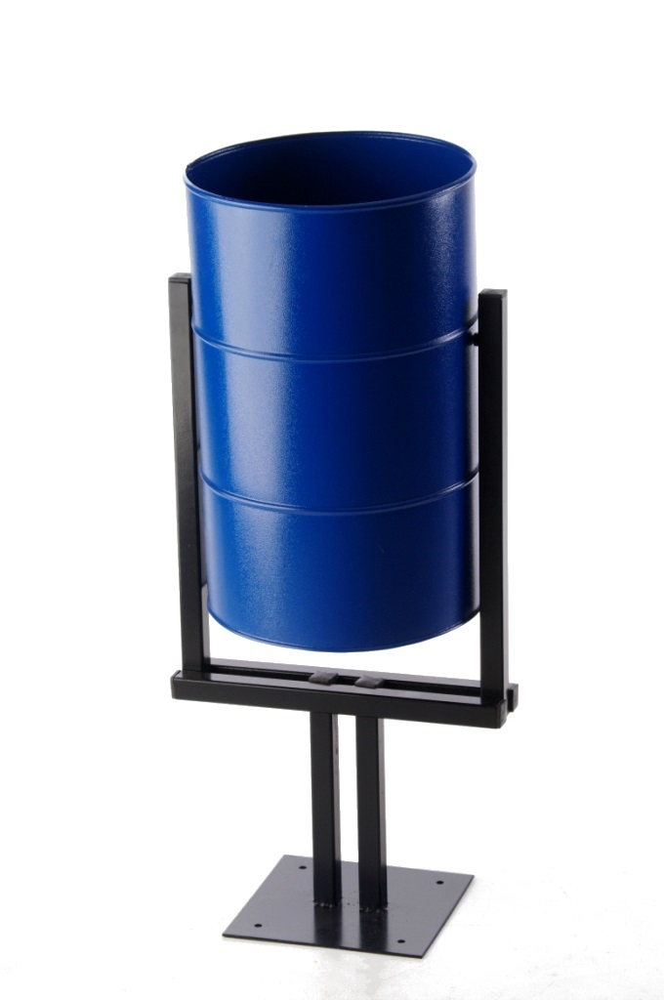 | Урна для мусора  (мытый  бетон)  400*400*450  80 кг |  | 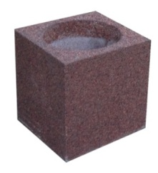
 | Скамья 450*600*1800  200 кг | 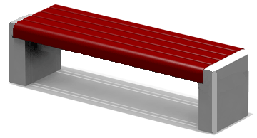 | Скамья (мытый бетон)  400*450*1800  200 кг |  | 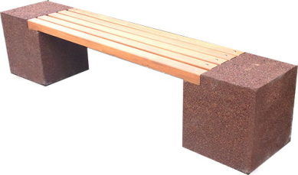
 | Скамья садовая  (боковины)  870*920  130 кг. | 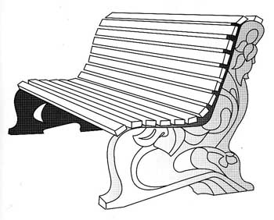 | Скамья  420*450*1800  200 кг |  | 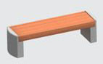
 |  |  |  | Приложение № 4 к муниципальной подпрограмме

Визуализированный перечень образцов элементов благоустройства, предлагаемых к размещению на дворовой территории многоквартирного дома, сформированный исходя из дополнительного перечня работ по благоустройству дворовых территорий
1. Детский спортивный комплекс
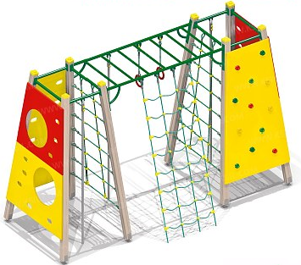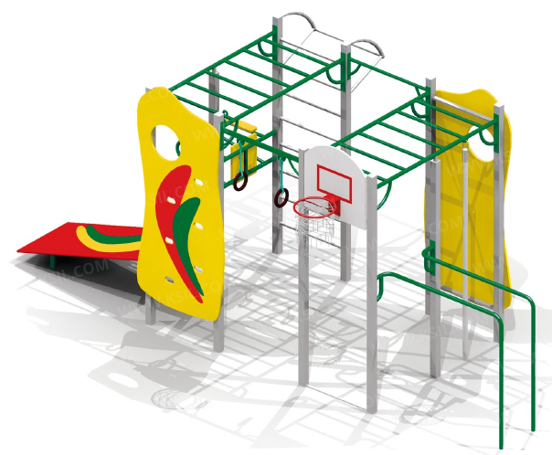
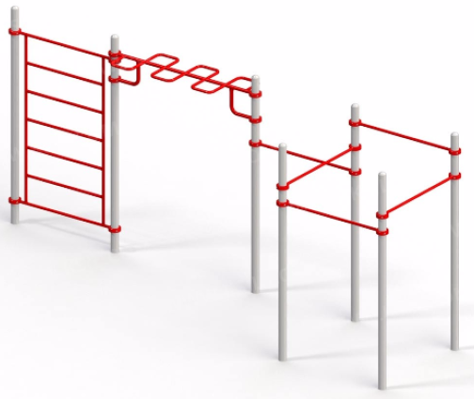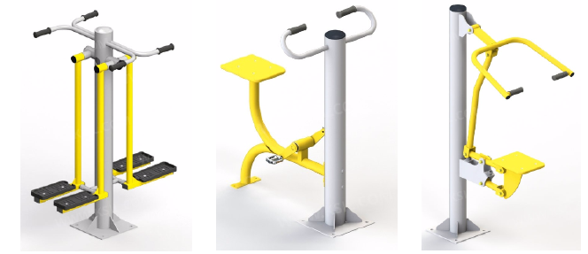
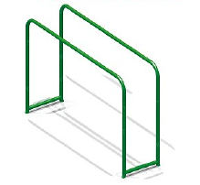

2. Детский игровой комплекс
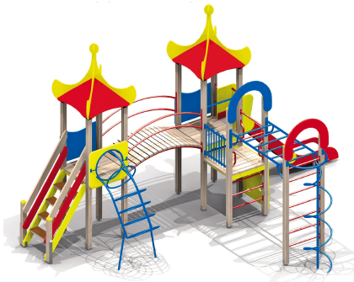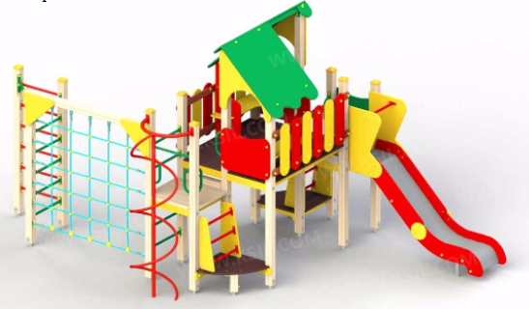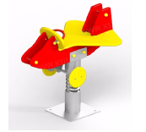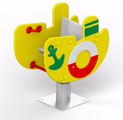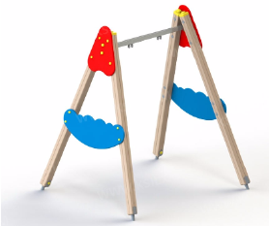

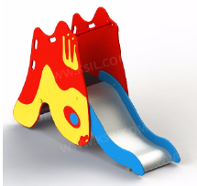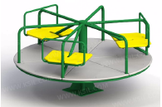
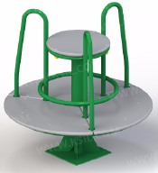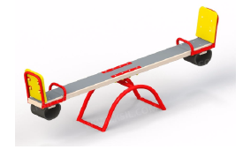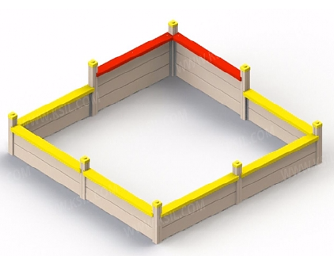

_________________________

Приложение №5
к муниципальной подпрограмме

Сведения
о целевых показателях эффективности реализации

N п/п | Наименование Программы, наименование показателя | Еединица измерения | Значение показателей эффективности (прогноз, факт)
N п/п | Наименование Программы, наименование показателя | Еединица измерения | 22017 год (базовый) | 22018 год | 22019 год | 22020 год | 22021 год | 22022 год
11. | «Формирование современной городской среды муниципального образования Нижнеивкинское городское поселение» на 2018-2022 годы
11.1. | Количество благоустроенных дворовых территорий | еединиц | 10 | 42 | 4  2 | 1 | 1 | 1
11.2. | Доля благоустроенных в соответствии с правилами благоустройства дворовых территорий от общего количества дворовых территорий | ппроцентов | 6  0 | 27,6 | 415,3 | 619,2 | 823,0 | 127,0
11.3. | Количество благоустроенных общественных территорий | еединиц | 20 | 51 | 51 | 1 | 1 | 1
1.4 | Количество обустроенных мест массового отдыха, ед. | еединиц | 0  0 | 0 | 1 | 0 | 0 | 0

Ресурсное обеспечение
реализации Программы за счет всех источников финансирования

N п/п | Статус | Наименование Программы | Источник финансирования | Расходы (прогноз, факт), тыс. рублей
 |  |  |  | 2018 год | 2019 год | 2020 год | 2021 год | 2022 год | итого
 | Муниципальная подпрограмма | «Формирование современной городской среды муниципального образования Нижнеивкинское городское поселение на 2018 – 2022 годы | всего | 13346,1 | 3418,7 | 3625,5 | 1919,3 | 6666,2 | 28975,8
 | Муниципальная подпрограмма |  | федеральный бюджет | 12492,0 | 3247,8 | 3444,2 | 1823,3 | 6332,9 | 27340,2
 | Муниципальная подпрограмма |  | областной бюджет | 667,3 | 170,9 | 181,3 | 96,0 | 333,3 | 1448,8
 | Муниципальная подпрограмма |  | местный бюджет
 | Муниципальная подпрограмма |  | Внебюджет. источники | 186,8
1. | Отдельное мероприятие | «Проведение инвентаризации дворовых и общественных территорий в целях их благоустройства» | не требуется | x | x | x | x | x | x
2 | Отдельное мероприятие | «Обеспечение реализации приоритетного проекта «Формирование комфортной городской среды» | всего | 13346,1 | 3418,7 | 3625,5 | 1919,2 | 6666,2 | 28975,8
2 | Отдельное мероприятие |  | федеральный бюджет | 12492,0 | 3247,8 | 3444,2 | 1823,3 | 6332,9 | 27340,2
2 | Отдельное мероприятие |  | областной бюджет | 666,7 | 170,9 | 181,3 | 96,0 | 333,3 | 1448,8
2 | Отдельное мероприятие |  | местный бюджет
2 | Отдельное мероприятие |  | Внебюджет  источники | 186,8
4. | Отдельное мероприятие | «Организация общественного участия в реализации приоритетного проекта "Формирование комфортной городской среды» | не требуется | x | x | x | x | x | x

x - год реализации отдельного мероприятия, не требующего финансирования.

